Design

Im Sub-Projekt Benutzerverwaltung der Applikation „WISSLearncards“

# Designanforderungen

## Funktionale Anforderungen an die Software

Auf Basis der folgenden Anforderungen werden im nächsten Punkt die jenen für das GUI abgeleitet.

1. Die Benutzerverwaltung ermöglicht es einem Benutzer offline die im Vorhinein heruntergeladenen Stacks [1] ,Cards [2] und Doors [3]zu bearbeiten und sie bei bestehender Verbindung zur entfernten Datenbank hochzuladen.
2. Der Benutzer kann selbständig eine Synchronisation zwischen der lokalen und der entfernten Datenbank initiieren, wodurch folgende Punkte abgearbeitet werden.
   1. Abgleichen der Benutzer und Gruppenrechte auf die DMOs [4].Es existieren die folgenden Gruppenberechtigungen.
      1. Standardberechtigungen[5] werden jedem Benutzer beim Erstellen eines Benutzerkontos vom Programm automatisch zugewiesen.
      2. Derive-Berechtigungen[6] können vom Besitzer eines DMOs für andere Gruppen erteilt werden.
      3. Teamwork-Berechtigungen[7] können vom Besitzer eines DMOs für andere Gruppen erteilt werden.
   2. Abgleichen der Daten innerhalb des benutzereigenen DMOs
      1. Diese Synchronisation umfasst Stacks, Doors und Cards des Benutzers.
   3. Abgleichen der Daten in fremde DMOs
      1. Je nach der in sich befindenden Gruppe erhalten Benutzer verschiedene Berechtigungen.
3. Benutzer können nach der jeweiligen Benutzergruppe zu urteilen verschiedenen Aktionen ausführen
   1. Standardberechtigungen
      1. Benutzer können eigene Doors, Stacks oder Cards erstellen und ihrem eigenem DMO hinzufügen
      2. Benutzer können Stacks von fremden Personen klonen und in ihr eigenes DMO aufnehmen
   2. Derive-Berechtigungen
      1. Benutzer können geklonte Stacks von fremden Benutzern, als veränderte Kopie, dem DMO des Urhebers hinzufügen. Das Original bleibt erhalten
   3. Teamwork-Berechtigungen
      1. Benutzer können geklonte Stacks von fremden Benutzern, als veränderte Kopie, dem DMO des Urhebers hinzufügen. Die Änderungen der Kopie werden auf das Original übertragen.
4. Vom Benutzer gelöschte Elemente werden über einen gewissen Zeitraum zwischengespeichert.
5. Benutzer kann Berechtigungen auf sein DMO erteilen.
6. Benutzer muss einen Nachfolger beim Abtreten des Besitzerstatus seines DMOs an einen anderen Benutzer erteilen. Erfolgt dies nicht wird das DMO entfernt.

## Anforderungen an das Design

### Benutzerverwaltung

* Der Benutzer kann jederzeit einen Nachfolger für sein eigenes DMO ernennen.
* Der Benutzer kann sein DMO nur mittels Bestätigung seines Passworts entfernen.

### Gruppenverwaltung

* Der Benutzer kann neue Gruppe erstellen und deren Mitglieder bestimmen.
* Der Benutzer kann die Mitglieder einer von ihm erstellten Gruppe ändern.
* Dem Benutzer wird aufgezeigt welchen Gruppen er Derive- oder Teamwork-Berechtigungen erteilt hat.
* Der Benutzer kann die angegebenen Gruppen zu den jeweiligen Rechten auf sein DMO entfernen.

### Dateiverwaltung

* Benutzer können beim Herunterladen von Stacks entscheiden an welchem Ort ( hier ist die lokale Datenbank oder der Server gemeint ) sie die erstellte Kopie speichern wollen.
* Benutzer können während des Hoch- oder Herunterladens in Informationen bezüglich der jeweiligen zugewiesenen Gruppen zu den Berechtigungen, des Zeitpunktes der letzten Änderung und des Besitzers einsehen.
* Wenn der Benutzer im Zuge einer Derive-Berechtigung einen neuen Branch erstellt ist hierbei ein Präfix der den ursprünglichen Namen darstellt vorgegeben.

# Designkonzept

Auf der Basis des bereits bestehenden Layouts des Lernbereiches, fügten wir die neuen Funktionen zu modifizierten Variante zusammen, welche wie folgt aussieht.

## Gruppenverwaltung & Benutzerverwaltung

Im folgenden Abschnitt wird das UI für die Verwaltung der Benutzer und Gruppen erläutert.

|  |  |
| --- | --- |
| Abbildung 1(DataManagement_Login) | Bei der Anmeldung mit einem gültigen Konto werden die benutzerspezifischen Daten geladen. Die jeweiligen Daten zum Benutzerkonto werden lokal abgelegt. |
| Abbildung 2(GruppenAdministration_Main) | In dem hier gezeigten Hauptfenster der Gruppen-Administration findet man unter dem Reiter „Persönlich“ jene Gruppen deren Besitzer man ist, wobei diese Beziehung häufig im Zusammenhang mit dem Erstellen einer Gruppe steht. Mittels des Plus- und Minuszeichen, können Elemente hinzugefügt oder entfernt werden. |
| Abbildung 3(GruppenAdministration_Erstellen) | Dieses Fenster dient dem Erstellen einer neuen Benutzergruppe, wobei der Name vor dem Abschluss des Vorgangs auf die bereits mögliche Existenz überprüft werden muss. Das boolische Ergebnis wird nach dem Status ausgegeben. Durch die Button „Hinzufügen“ und „Entfernen“ können die namensgebenden Aktionen in Bezug auf die Nutzer ausgeführt werden. |
|  |  |
| Abbildung 4(GruppenAdministration_Verändern) | Benutzer gelangen zu diesem Dialog, beim Bearbeiten von Gruppen in denen sie als Eigentümer hinterlegt wurden. Es können demnach Mitglieder hinzugefügt und entfernt werden. |
| Abbildung 5(GruppenAdministration_UserVerzeichnis) | Beim Erstellen von Gruppen ernennen von Nachfolgern für das DMO usw. wir dieser Dialog, welcher alle Benutzer in der Datenbank auflistet, aufgerufen. |
|  | Dieses Fenster dient zum Verwalten der wichtigsten Benutzereinstellungen. Laut den Richtlinien wird das DMO eines Benutzer entfernt, womit auch die Benutzer keinen Zugriff mehr auf das DMO haben, es sei denn der Besitzer hat vor Entfernen einen „Nachfolger“ hinterlegt. Dieser wird somit als neuer Eigentümer eingetragen und erhält jegliche Befugnisse in Bezug auf das DMO. |

|  |  |
| --- | --- |
| 00  Abbildung 6(Dateiverwaltung_HerunterladenStacks_Explorer) | In diesem Fenster findet man die Ansicht zu Herunterladen der Doors vom Server vor. Durch die beiden Reiter kann klar unterschieden werden welche Daten sich in der Datenbank des Servers und der lokalen befinden. Der Befehl „Herunterladen“ initiiert den Vorgang. |
| Abbildung 7(Dateienverwaltung_HerunterladenDoors_DoorAuswahl) | Nach der erfolgten Auswahl einer Door wird hier entschieden ob diese lokal auf dem Endgerät oder innerhalb eines DMOs gespeichert werden soll. Mittels des „i“-Buttons können Informationen über l |
| Abbildung 8(Dateiverwaltung_HerunterladenDoors_StackInfo) | In dem . Dialog werden die wichtigsten Informationen zu DMO des aufgerufenen Stacks angezeigt. Vor allem die beiden ersten Attribute können zur Kontrolle innerhalb einer Teamarbeit nützlich sein. |
| Abbildung 9(Dateienverwlatung_HerunterladenDoors_DMOSelect) | In diesem Fenster wird dem Benutzer die anfängliche Wahl zwischen dem eigenen oder einem fremden DMO gegeben. Hilfestellung wird durch das Suchfeld in dem mittels des Benutzers namens (Email-Adresse) das jeweils auf das DMO verweist geleistet. |
| Abbildung 10(Dateienverwlatung_HerunterladenDoors_ForeignDoor) | Hat sich der User für das Speichern in seinem eigenen DMO, bzw. jene in denen er als Besitzer eingetragen ist, bietet ihm dieser Dialog die folgenden zwei Möglichkeiten.   * Überschreiben einer möglichen älteren Version des Objektes. * Erstellen einer neuen Door in den jeweiligen DMO. |
| Abbildung 11(Dateienverwlatung_HerunterladenDoors_ForeigDMO) | Da es einem User nur möglich ist Daten in ein DMO hochzuladen zu dem er die nötigen Berechtigungen besitzt, werden nur diese Optionen zur Suchoptimierung angeboten. |
| Abbildung 12((Dateienverwlatung_HerunterladenDoors_Derive) | Laut den Anforderungen zum Design der Benutzerverwaltung müssen Klone nach erfolgten Hochladen als solche erkenntlich gemacht werden. Aus diesem Grund wird im zum „Derive“-Button sich öffnenden Fenster ein Präfix dem Name der Door bereits vorangestellt. |
| Abbildung 13((Dateienverwlatung_HerunterladenDoors_Teamwork) | Der Upload-Dialog für die Inhaber einer Teamwork-Berechtigung beinhaltet zu der Suchfunktion den Button mit der Aufschrift entsprechenden Funktion des Mergen, welche die vorhandenen Datensätze mit den alten abgleicht und die neuen übernimmt. |

## Dateiverwaltung

### Herunterladen von Doors

### Hochladen von Stacks

Das UI des Hochladens von Doors gleicht bis auf die unterschiedlichen Bezeichnungen dem des Herunterladens von Doors und wird hier somit nicht im Detail erläutert. Hier die wichtigsten Merkmale:

* Die Grundanforderung, das Benutzer nur in jenen DMO Änderungen vornehmen zu denen sie nötigen Rechte erhalten haben wurde im UI durch die Separation in zwei eigene Dialogfenster umgesetzt.

### Herunterladen von Stacks

Im Gegensatz zum Hochladen von Stacks, muss bspw. beim Hochladen beachtet werden, dass eine zusätzliche Verzeichnisebene in Form der sich auf den Server befindenden Doors angezeigt werden muss, damit den Usern die Möglichkeit ihre Daten in einer anderen Door mit theoretisch gleichen Stack Namen zu speichern nicht verwehrt bleibt.

# UI

## Gruppenverwaltung und Benutzerverwaltung

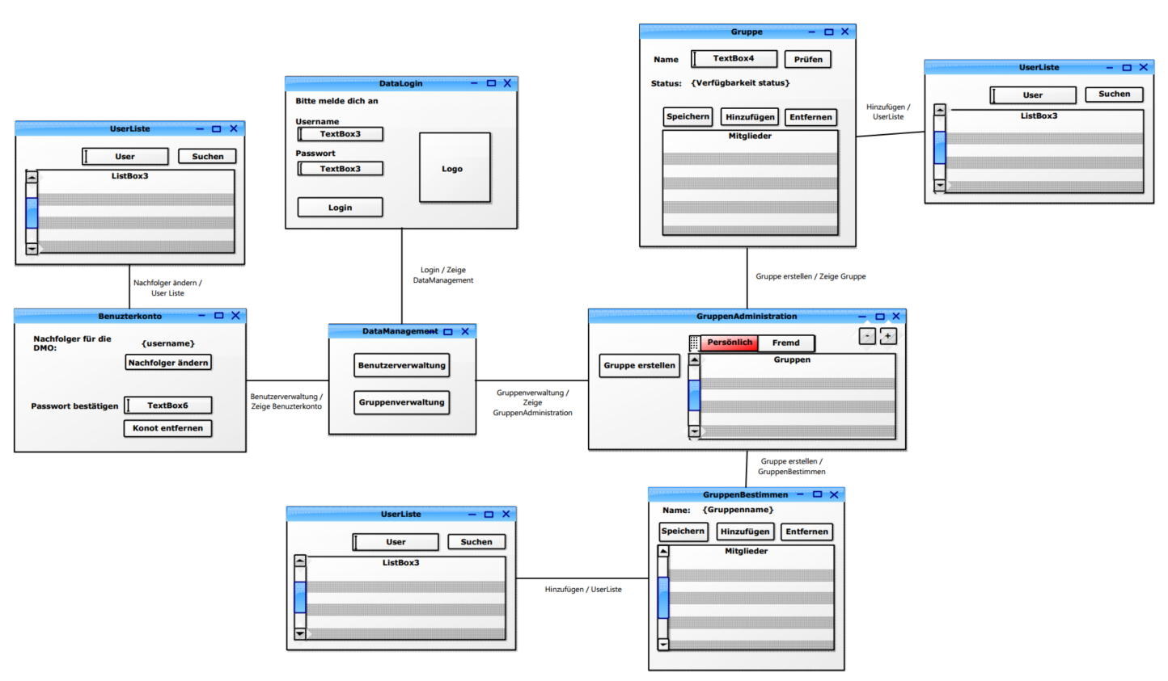

Abbildung 14(UI_Benutzer- und Gruppenverwaltung)

## Herunterladen von Doors

Abbildung 15(UI_HerunterladenDoors)

## Hochladen von Doors

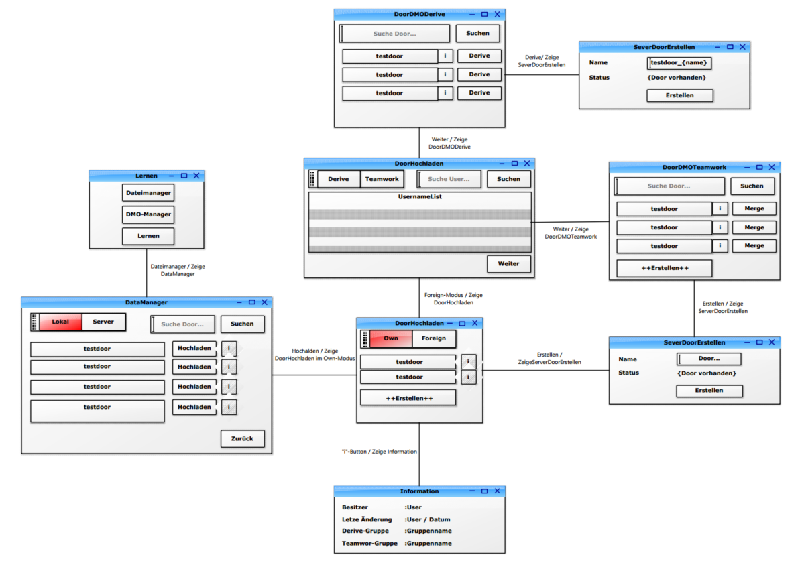

Abbildung 16(UI_HochladenDoors)

## Herunterladen von Stacks

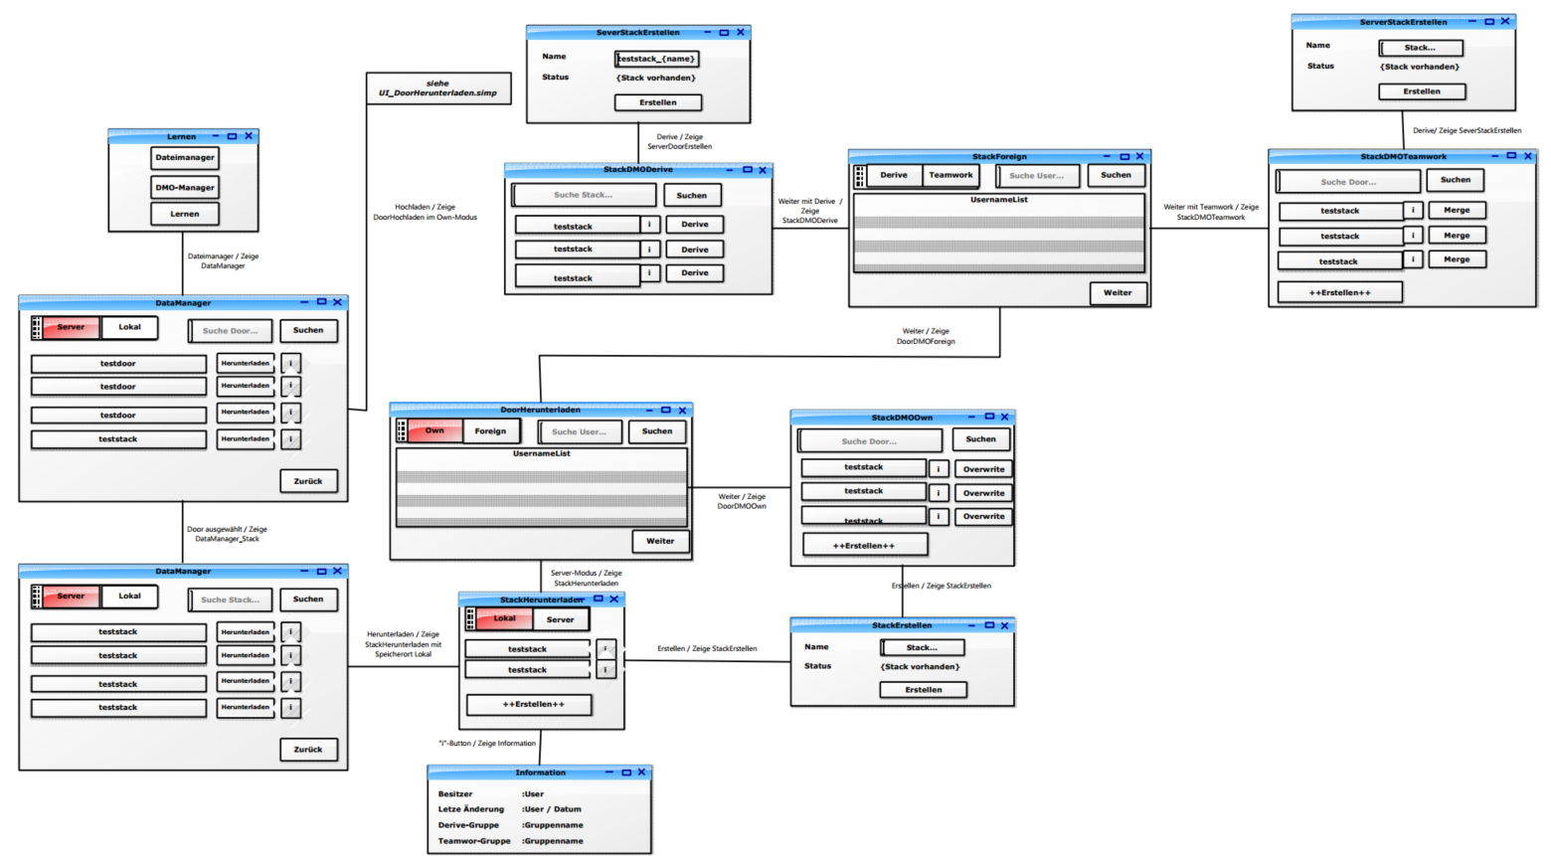

Abbildung 17(UI_HerunterladenStacks)

## Hochladen von Stacks

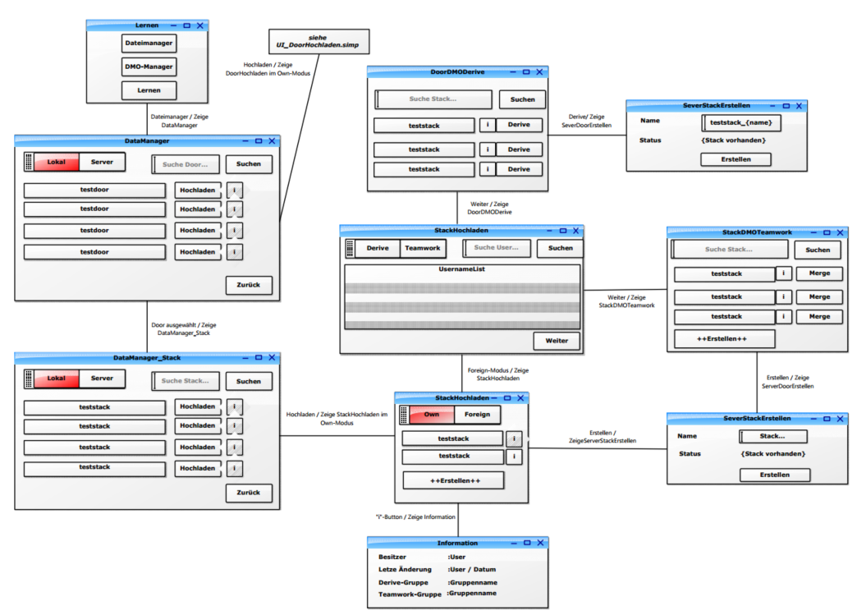

Abbildung 18(UI_HochladenStacks)

# Abbildungsverzeichnis

Abbildung 1(DataManagement_Login) 4

Abbildung 2(GruppenAdministration_Main) 4

Abbildung 3(GruppenAdministration_Erstellen) 4

Abbildung 4(GruppenAdministration_Verändern) 5

Abbildung 5(GruppenAdministration_UserVerzeichnis) 5

Abbildung 6(Dateiverwaltung_HerunterladenStacks_Explorer) 7

Abbildung 7(Dateienverwaltung_HerunterladenDoors_DoorAuswahl) 7

Abbildung 8(Dateiverwaltung_HerunterladenDoors_StackInfo) 7

Abbildung 9(Dateienverwlatung_HerunterladenDoors_DMOSelect) 7

Abbildung 10(Dateienverwlatung_HerunterladenDoors_ForeignDoor) 8

Abbildung 11(Dateienverwlatung_HerunterladenDoors_ForeigDMO) 8

Abbildung 12((Dateienverwlatung_HerunterladenDoors_Derive) 8

Abbildung 13((Dateienverwlatung_HerunterladenDoors_Teamwork) 8

Abbildung 14(UI_Benutzer- und Gruppenverwaltung) 10

Abbildung 15(UI_HerunterladenDoors) 11

Abbildung 16(UI_HochladenDoors) 12

1. Siehe im Dokument Begriffserklärung unter Punkt 2 mit dem Referenznamen *Stack*
2. Siehe im Dokument Begriffserklärung unter Punkt 2 mit dem Referenznamen *Card\**
3. Siehe im Dokument Begriffserklärung unter Punkt 2 mit dem Referenznamen *Door*
4. Siehe im Dokument Begriffserklärung unter Punkt 2 mit dem Referenznamen *DMO*
5. Siehe im Dokument Begriffserklärung unter Punkt 2 mit dem Referenznamen *Standardberechtigungen*
6. Siehe im Dokument Begriffserklärung unter Punkt 2 mit dem Referenznamen *Derive-Berechtigungen*
7. Siehe im Dokument Begriffserklärung unter Punkt 2 mit dem Referenznamen *Teamwork-Berechtigungen*